Pomysł na weekend? Wsiądź do bolida Formuły 1
Nagłe skoki adrenaliny, gęsia skórka podczas zakrętów na torze wyścigowym i szybkość, która zwaliłaby z nóg Roberta Kubicę. To wszystko mieszkańcy Jaworzna będą mogli poczuć na własnej skórze już w sobotę i niedzielę. W hipermarkecie Carrefour pojawi się symulator jazdy wyścigowej. Aby doświadczyć emocji kierowcy bolida – wystarczy wziąć udział w sportowej rywalizacji.

Symulator jazdy wyścigowej to nie lada gratka – przede wszystkim dla fanów motoryzacji. Każdy, kto choć raz doświadczył emocji związanych z jazdą po torze wyścigowym – wie, że bardzo trudno je odtworzyć. Gry i konsole nie oddają w pełni ruchu i dynamiki jazdy – umożliwia to symulator. – Specjalny kokpit służy do wirtualnych wyścigów, a jego wygląd jest stylizowany na bolid formuły jeden – tłumaczy Marcin Chomitowski – event manager w firmie SymproEvents. – To, co wyróżnia symulator to specjalna platforma. Dzięki niej można poczuć ruchy, zsynchronizowane z tym, co widać na ekranie – dodaje Marcin Chomitowski. Atmosferę podgrzeje rywalizacja o najlepszy czas jazdy, a trójka zwycięzców otrzyma atrakcyjne gadżety.

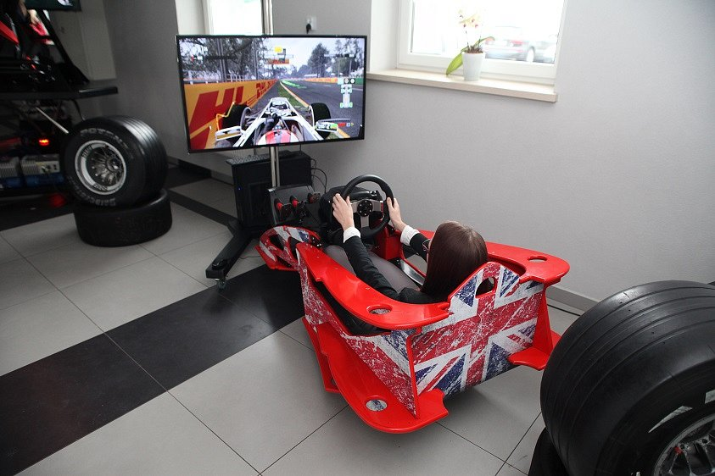
- Symulator zapewnia dużą dawkę adrenaliny oraz emocje wynikające ze współzawodnictwa – zachęca Marcin Chomitowski. Jednak to nie tylko dobra zabawa; urządzenia tego typu pozwalają na doskonalenie techniki – dodaje. Często korzystają z nich szkoły oferujące kursy bezpiecznej jazdy. Najpopularniejsze są tzw. troleje, nazywane także symulatorami poślizgu. Na tylne koła zakładamy specjalne nakładki, które dają realne wrażenie jazdy w poślizgu. Walory edukacyjne spełnia też talerz Stewarta. Ćwiczenie opracowane przez Mistrza Świata Formuły 1 – sir Jackie Stewarta uczy z kolei płynnego poruszania się. Na samochodzie przymocowuje się specjalny talerz i umieszcza na nim piłeczkę. Zadaniem kierowcy jest przejechanie trasy w taki sposób, aby piłeczka pozostała na swoim miejscu. – Dla nas jako inicjatorów imprezy liczy się przede wszystkim dobra zabawa uczestników – właśnie dlatego zdecydowaliśmy się na symulator jazdy wyścigowej – tłumaczy Justyna Masny – kierownik placówki Pośrednictwa Finansowego „KREDYTY-Chwilówki” Sp. z o.o. w Jaworznie.
Z symulatora będzie można korzystać w godzinach od 8:00 do 21:00 w sobotę oraz od 9:00
do 20:00 w niedzielę w hipermarkecie Carrefour przy ulicy Wojska Polskiego.

